**UNIVERSIDAD DE SAN CARLOS DE GUATEMALA**

**FACULTAD DE INGENIERIA**

**LENGUAJES FORMALES Y DE PROGRAMACION**

**LABORATORIO**

**PRACTICA NO.1**

**MANUAL TECNICO**

**Jonathan Josue Alvarez Chacon**

**Carnet: 202100259**

1. **Menú**

**Para la creación del menú se utilizo una cadena de texto STR para agilizar el proceso y no colocar en todo momento PRINT en cada selección.**

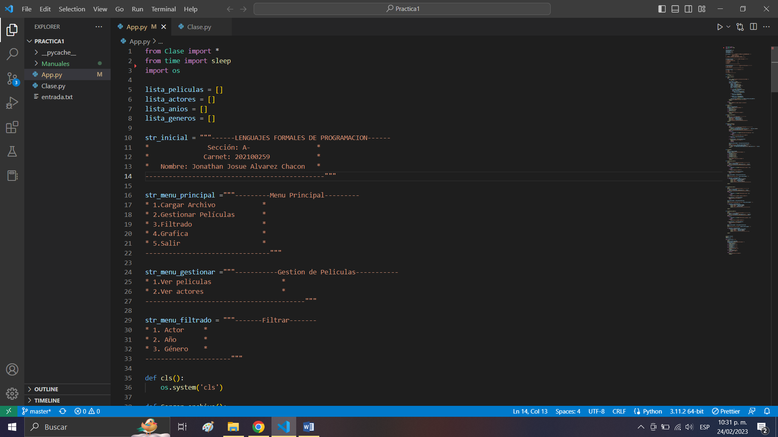

**Se realizo lo mismo para los demás sub menús que aparecen en el programa**

* 1. **Carga de Archivo**

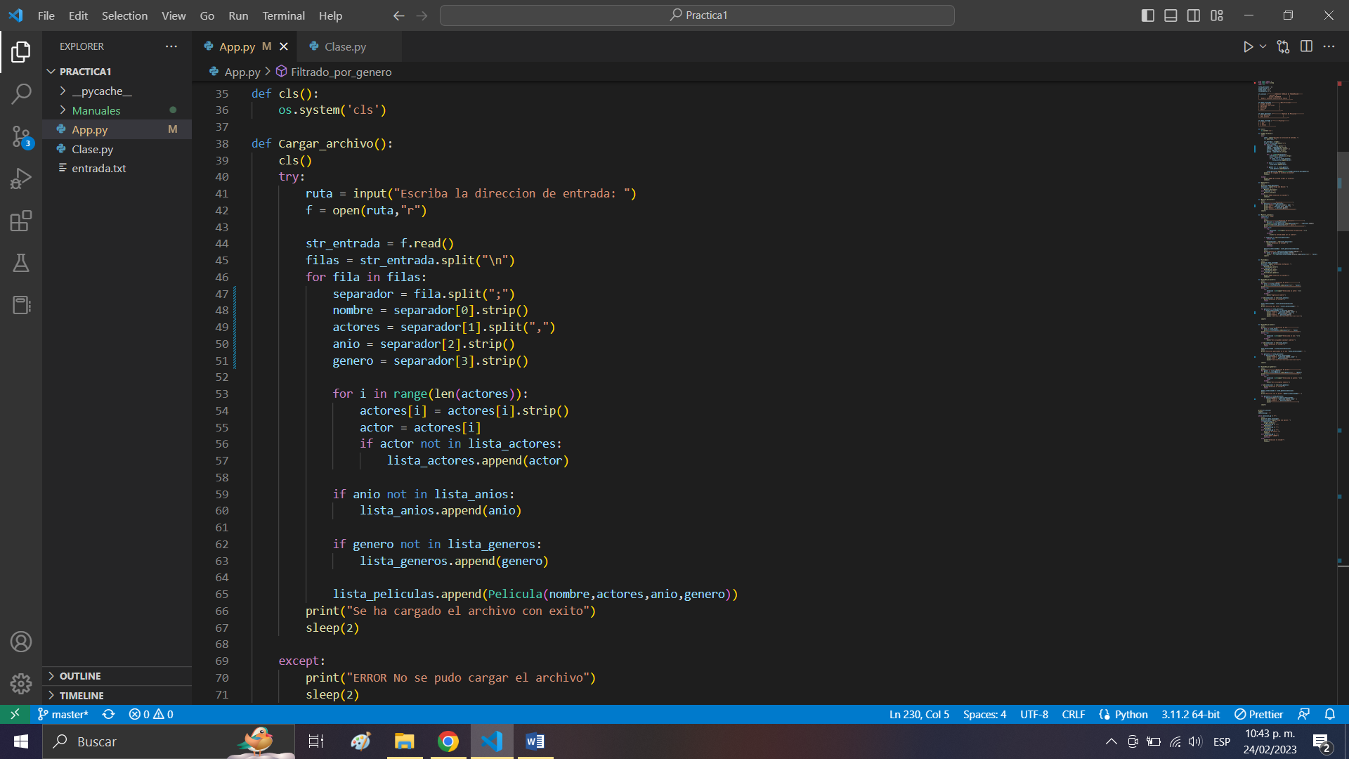

**Se utilizo una función para poder leer el archivo de texto .lfp en donde se debe de escribir explícitamente la dirección del archivo para que este sea cargado**



**Una vez se reconozca el archivo se almacena en los arreglos previamente declarados para poder usar la información después, asi como separarlos por información para poder organizarla**

1. **Selección de Opciones**

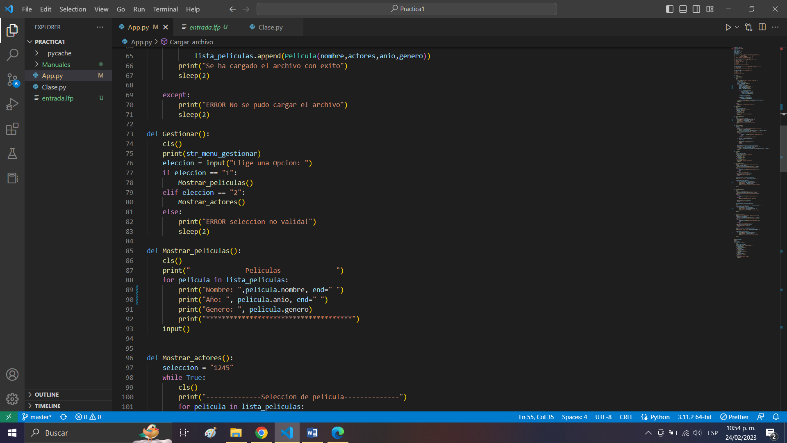

**Con funciones se establecieron cada sub menús del programa, imprimiendo la cadena de caracteres previamente declaradas y luego preguntando al usuario la opción que desea, con una condición IF se cubrieron cada casos.**

1. **Filtrado**

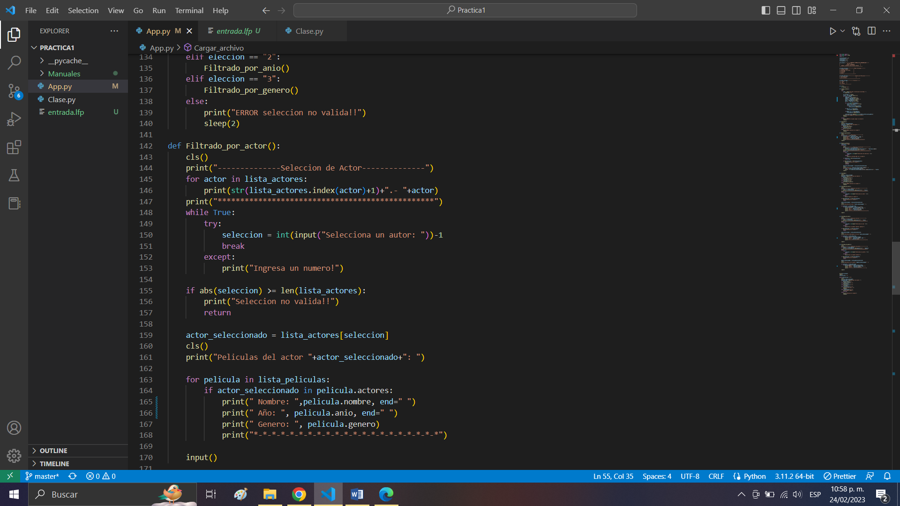

**Para el filtrado primero se realiza un recorrido sobre el arreglo de los actores para desplegarlos en una lista y enumerarlos, luego se espera a que el usuario seleccione la opción deseada, con un IF se establece la condición de que la opción elegida debe estar dentro del rango de la lista y posteriormente se introduce la selección en el arreglo y se imprime.**

**Este mismo método se aplica para cada uno de los filtrados**

1. **Mostrar Peliculas**

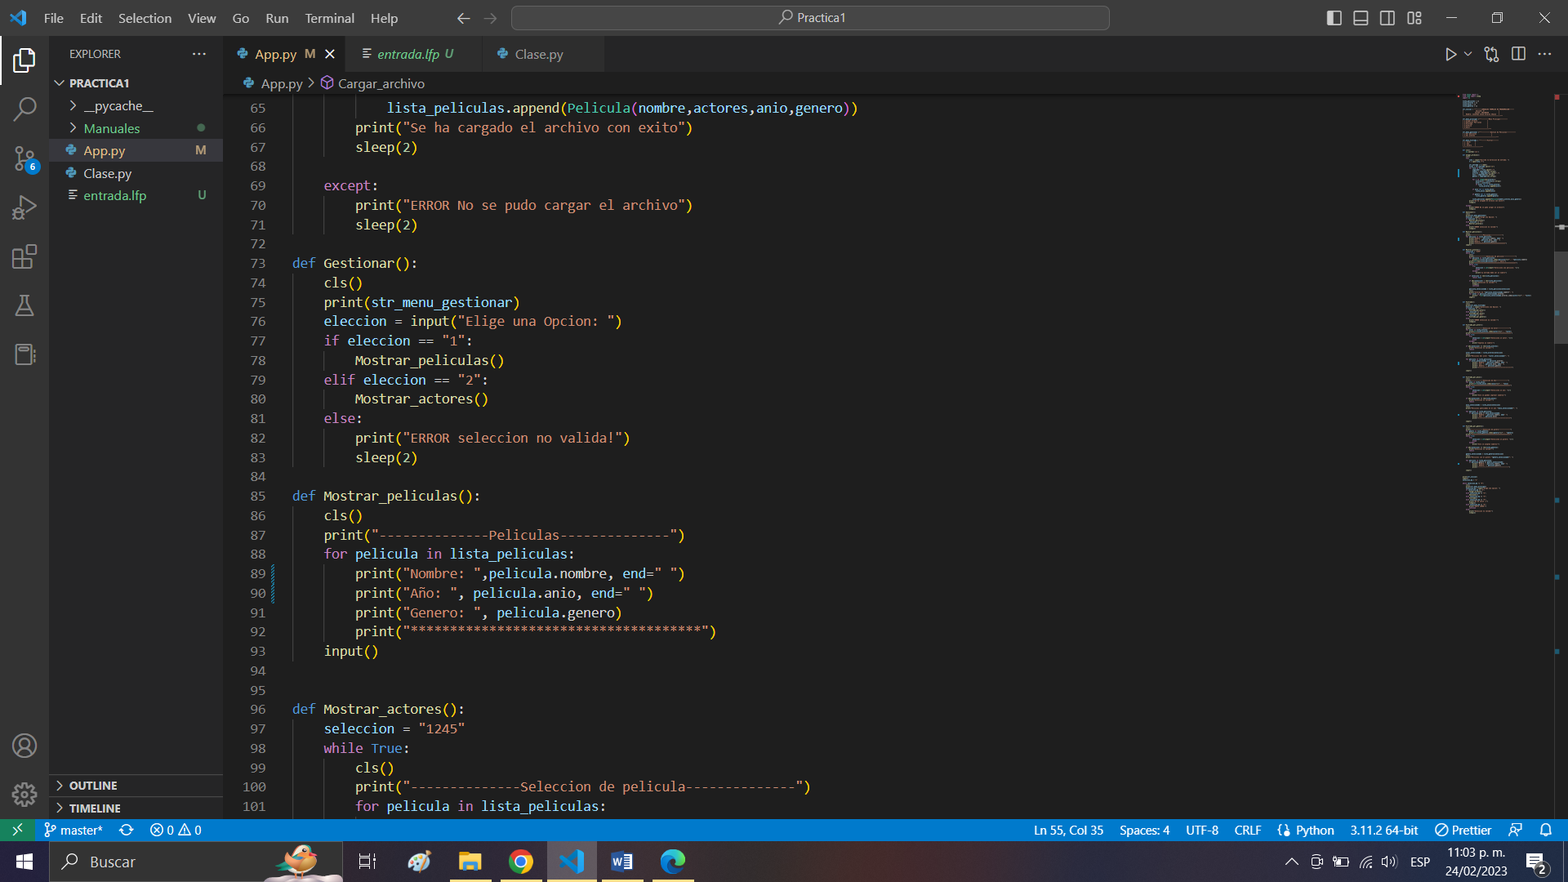

**Para mostrar la lista de películas del archivo cargado, se define una función dependiente, luego con un simple FOR se recorre el arreglo de las películas y se va imprimiendo cada dato.**